Глава 2. ОБЛАЧНЫЙ СЕРВИС НА БАЗЕ ПРОГРАММНЫХ КОМПЛЕКСОВ «ПИРАМИДА» И СУППЗ

2.1. Проект пользовательского интерфейса облачного сервиса
В соответствии с заданием дипломной работы пользовательский интерфейс ПК «Пирамида» выделяется в самостоятельное веб-приложение. В то же время интерфейс ПК «Пирамида» является составляющей интерфейса разрабатываемого облачного сервиса. По этой причине проектирование пользовательского интерфейса облачного сервиса разбивается на следующие подзадачи:
- проектирование пользовательского интерфейса ПК «Пирамида»;
- проектирование пользовательского интерфейса облачного сервиса (в том числе интерфейса ПК «Пирамида» в составе облачного сервиса).
Средства проектирования
В разработке проекта интерфейса облачного сервиса применялся сервис NinjaMock. Сервис предназначен для прототипирования интерфейсов web и мобильных приложений. С его помощью созданы прототипы интерфейсов облачного сервиса и ПК «Пирамида».

2.1.1. Проект пользовательского интерфейса ПК «Пирамида»
Интерфейс ПК «Пирамида» должен предоставлять пользователю следующие элементы:
- форму создания и редактирования шаблонов заданий;
- элементы управления заданиями;
- элементы отображения информации о состоянии заданий и результатах их выполнения;
- форму создания и редактирования ssh-соединений;
- элементы управления ssh-соединениями.
Вышеприведенные элементы размещены на четырех страницах разработанного прототипа интерфейса:
- шаблоны заданий;
- задания;
- соединения;
- детали задания.

Страница «Шаблоны заданий»

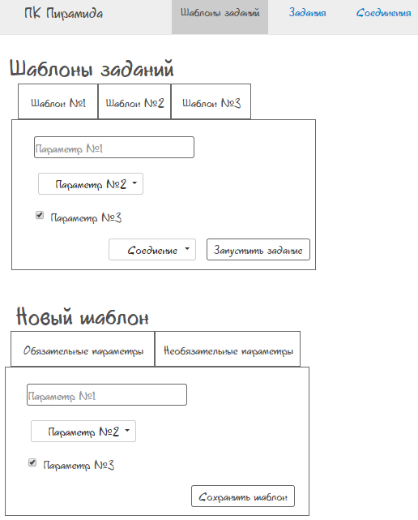

Рис. 2.1. Прототип страницы «Шаблоны заданий» ПК «Пирамида»

В верхней части страницы находится навигационное меню общее для всех страниц. Меню предназначено для перехода на соответствующие страницы.
Под заголовком «Шаблоны заданий» находятся созданные ранее шаблоны заданий. При выборе конкретного шаблона отображаются его параметры с возможностью их редактирования. Под параметрами расположены элементы управления шаблоном: выбор соединения для запуска задания по выбранному шаблону и кнопка запуска задания.
Под заголовком «Новый шаблон» находится форма создания нового шаблона. В форме разделяются параметры обязательные для ввода и необязательные.
Страница «Задания»

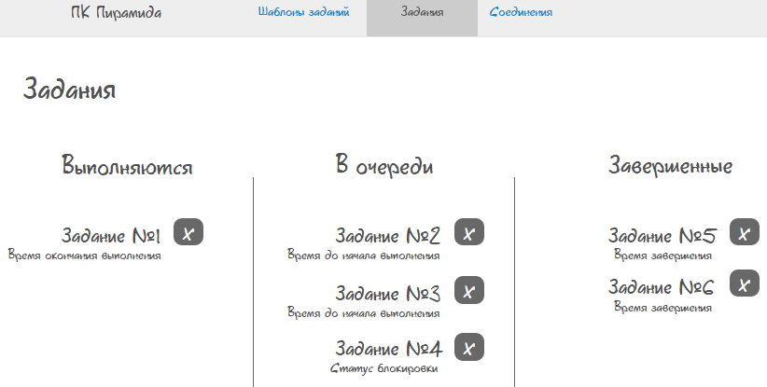

Рис. 2.2. Прототип страницы «Задания» ПК «Пирамида»

На странице отображаются все задания пользователя, сгруппированные по их статусу: на выполнении, в очереди (заблокировано), завершено. Задания отображаются в виде имени задания и дополнительной информации о его статусе под именем. Дополнительной информацией может быть:
- прогнозируемое время окончания выполнения для заданий, находящихся на выполнении;
- прогнозируемое время до начала выполнения или статус блокировки для заданий, находящихся в очереди;
- время завершения для завершенных задач.
Кнопка «Х» справа от имени задания в соответствии со статусом задания выполняет: остановку выполнения задания, удаление задания из очереди или удаление информации о задании из базы заданий пользователя.
Нажатие на имя задания переведет на страницу «Детали задания».
Страница «Детали задания»

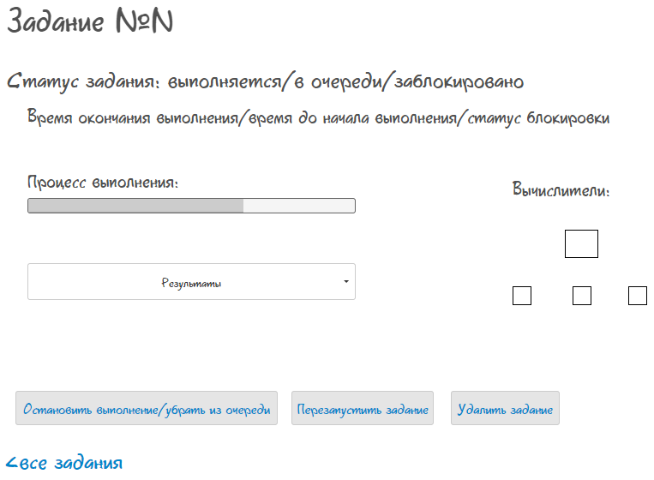

Рис. 2.3. Прототип страницы «Детали задания» ПК «Пирамида»

Страница предоставляет подробную информацию о задании и результаты выполнения в реальном времени, а также содержит элементы управления заданием.
Процесс выполнения отображает долю выполненной работы по отношению ко всей работе. Результаты отображаются в тестовом виде.
Страница «Соединения»

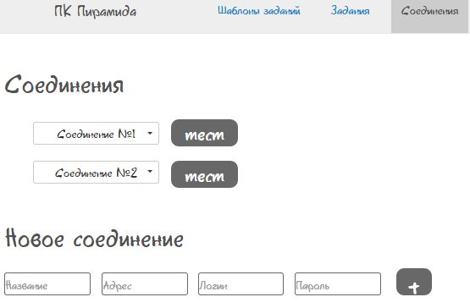

Рис. 2.4. Прототип страницы «Соединения» ПК «Пирамида»

Под заголовком «Соединения» находятся созданные пользователем ssh-соединения. Нажав на имя соединения, в выпадающей форме можно редактировать параметры ssh-соединения. Кнопка «тест» позволяет проверить работоспособность соединения.
Ниже находится форма создания нового ssh-соединения.

2.1.2. Проект пользовательского интерфейса облачного сервиса
Интерфейс облачного сервиса разделяется на интерфейсы пользователя и администратора, а также единый интерфейс аутентификации.
Интерфейс пользователя облачного сервиса
Интерфейс пользователя подобен интерфейсу ПК «Пирамида» со следующими отличиями (рис. 2.5):
- отсутствуют элементы управления соединениями, в том числе страница «Соединения»;
- в навигационном меню добавляется кнопка «Выход» - выход из текущей учетной записи.

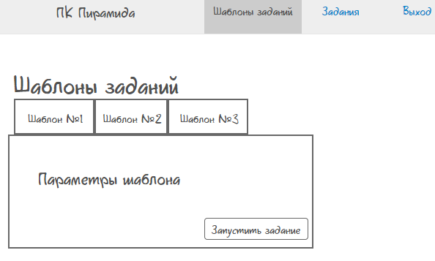

Рис. 2.5. Прототип страницы «Шаблоны заданий» облачного сервиса

Интерфейс администратора облачного сервиса
Страница «Соединения»

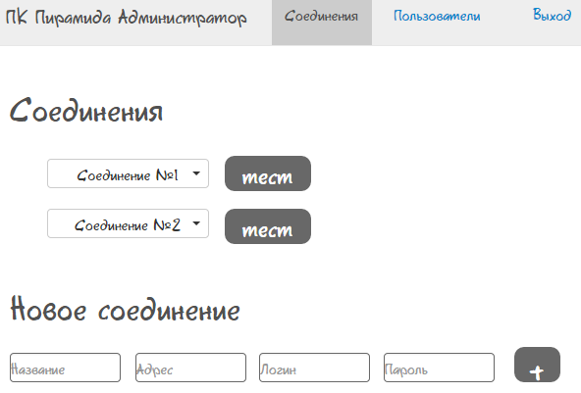

Рис. 2.6. Прототип страницы «Соединения» облачного сервиса

Страница «Соединения» идентична соответствующей странице интерфейса ПК «Пирамида».
Страница «Пользователи»

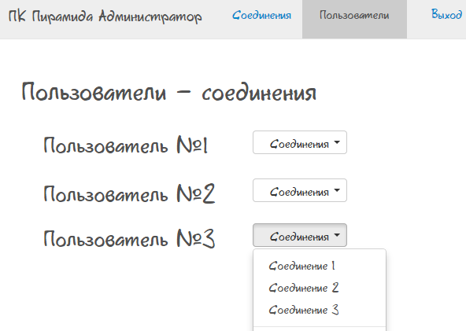

Рис. 2.7. Прототип страницы «Пользователи» облачного сервиса

Страница «Пользователи» позволяет администратору выделить доступные каждому пользователю соединения.
Интерфейс аутентификации
Для не авторизованных пользователей стартовой страницей облачного сервиса является страница авторизации (рис. 2.8).

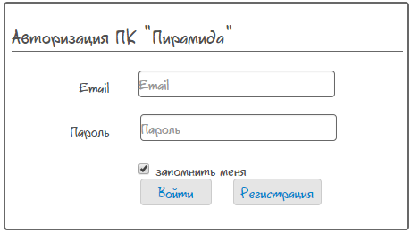

Рис. 2.8. Прототип страницы авторизации облачного сервиса

Пользователю предлагается ввести логин (e-mail) и пароль своей учетной записи. Отметка «запомнить меня» позволяет сохранить введенные пользователем данные и не запрашивать их при повторном доступе к облачному сервису.
Не зарегистрированный ранее пользователь может пройти регистрацию нажав кнопку «Регистрация».

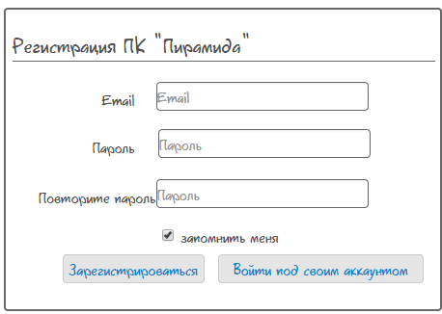

Рис. 2.9. Прототип страницы регистрации облачного сервиса

2.2. Проект облачного сервиса
Проект облачного сервиса включает 3 составляющих:
- проект клиентской части приложения;
- проект серверной части приложения;
- проект интерфейса взаимодействия клиентской и серверной частей приложения.
Рассмотрим общую архитектуру облачного сервиса (рис. 2.10). Подробнее о клиентской и серверной компонентах облачного сервиса см. пункты 2.2.1, 2.2.2.

Рис. 2.10. Архитектура облачного сервиса

Серверная часть облачного сервиса
Облачный сервис является веб-приложением. Это означает, что взаимодействие между клиентской и серверной частями должно выполняться по протоколу HTTP. Для такого взаимодействия в серверной части облачного сервиса должен функционировать веб-сервер. Как наиболее распространенное в мировой практике свободно распространяемое решение, автором работы выбран веб-сервер Apache.
Логика серверной части облачного сервиса разработана на языке программирования Ruby с использованием шаблона разработки веб-приложений Ruby on Rails (RoR). RoR библиотека Passenger организует взаимодействие RoR-приложения c веб-сервером Apache.
Логику серверной части облачного сервиса можно разбить на 3 наиболее крупных модуля: модуль механизма аутентификации - Device, модуль взаимодействия с клиентской частью облачного сервиса – REST API, модуль взаимодействия с вычислительными установками по протоколу SSH – Net-shh-shell.
Работа с реляционной базой данных СУБД MySQL в RoR-приложении ведется через объектное представление ActiveRecord.
Клиентская часть облачного сервиса
Разработка клиентской части веб-приложения предполагает использование стандартного стека веб-технологий: HTML5, CSS3, JavaScript. Логика клиентской части облачного сервиса разрабатывается с использованием шаблона разработки Angularjs.
Модуль Angular-device средствами одноименной библиотеки организует клиентские функции механизма аутентификации Device.
Клиентское приложение имеет локальное браузерное хранилище localStorage (Web Storage по спецификации HTML5) объемом 10 МБ.

2.2.1. Проект клиентской части облачного сервиса
Средства разработки
На сегодняшний день существует множество прекомпиляторов стандартного стека веб-технологий HTML, CSS, JavaScript, упрощающих разработку приложений различной специфики. Также с 2012 года мировыми лидерами веб-разработки активно используются шаблоны проектирования клиентской части веб-приложения. Такие шаблоны позволяют освободить разработчика от самостоятельного построения взаимодействия HTML-элементов страницы с JavaScript-логикой приложения. Код динамического веб-приложения, написанный без использования шаблонов проектирования, более чем наполовину состоит из функций взаимодействия страничных элементов с логикой приложения. Также, многие шаблоны проектирования позволяют структурировать, изначально не имеющий стандартной структуры код JavaScript.
Автором работы выбран шаблон проектирования Angularjs от корпорации Google. На сегодняшний день среди конкурентных шаблонов проектирования Angularjs имеет наилучшую производительность, поддержку и документацию.
Автором работы не используются другие шаблоны проектирования и прекомпиляторы клиентской части приложения.

Архитектура Angularjs-приложения
Разработка проекта клиентской части облачного сервиса, в том числе его архитектуры будет опираться на принципы построения приложения по технологии Angularjs. Рассмотрим общую архитектуру Angularjs-приложения (рис. 2.11).

Рис. 2.11. Архитектура одностраничного Angularjs-приложения

В соответствии с шаблоном проектирования Angularjs клиентская часть веб-приложения представляет собой одно или несколько одностраничных веб-приложений. Это означает, что все страницы и их контроллеры в пределах одного одностраничного приложения загружаются в браузер клиента в связке (либо одним файлом при предварительной конкатенации). На рисунке 2.11 модуль обозначает, как правило, одно такое приложение, однако одностраничное приложение может состоять и из нескольких модулей.
В отличие от традиционной архитектуры клиентской части веб-приложения одностраничное приложение является целостным самостоятельным приложением. По запросу клиента такое приложение загружается с веб-сервера в браузер единственный раз, а дальнейшая работа в нем (переход по страницам приложения, создание/удаление новых элементов страницы) сопровождается только асинхронным обменом данных (AJAX) с веб-сервером без перезагрузки страницы.
За структуру данных и механизм их обмена с веб-сервером отвечают сервисы (рис. 2.11), выступая в качестве моделей данных приложения.
Представление является HTML-разметкой страницы. Однако в отличии от обычной HTML-разметки в представлениях используются HTML-теги со специальными атрибутами. Такие теги называются директивами и позволяют динамически изменять представление в зависимости от логики контроллера.
Контроллер, как уже отмечено отвечает за логику приложения. Он может быть привязан к конкретному представлению или к нескольким представлениям, а может быть самостоятельным элементом. Как правило, контроллер является прослойкой между сервисами и представлениями.
$scope – общее хранилище в связке контроллер-представление. Обмен данными между представлениями и контроллерами происходит через это хранилище. $scope могут наследоваться, образуя сложные взаимосвязи контроллеров и представлений.
Как правило, приложение содержит несколько страниц. Правила перехода по этим страницам описываются в маршрутизаторе.
Архитектура клиентской части облачного сервиса
Используя проект интерфейса облачного сервиса, можно выделить 3 одностраничных приложения:
- приложение интерфейса пользователя;
- приложение интерфейса администратора;
- приложение интерфейса аутентификации.
Приложениям будут соответствовать модули: UserApp, AdminApp, AuthApp.
Приложение интерфейса пользователя
Интерфейс пользователя спроектирован на трех страницах: «Шаблоны заданий», «Задания» и «Детали задания». Страницам соответствуют представления и их контроллеры: Templates/TemplatesController, Tasks/TasksController и TasksDetails/TasksDetailsController (рис. 2).

Рис. 2. Архитектура приложения UserApp

В маршрутизаторе прописаны пути и url-доступа к вышеописанным представлениям и контроллерам.
Приложение пользователя оперирует двумя сущностями: «Шаблоны заданий» и «Задания». Этим сущностям соответствуют сервисы Template и Task, организующие REST API с серверной частью облачного сервиса.
Управление заданиями осуществляется вызовом действий контроллеров серверной части облачного сервиса, отвечающих за ssh-соединения с вычислительными установками. REST API к этим действиям организует сервис SshAction.
Представления и контроллеры обмениваются данными не только через встроенный сервис $scope, но и через сторонний сервис $localStorage, позволяющий синхронизировать данные с локальным хранилищем.
Контроллер TemplatesController выполняет следующие функции:
- загружает все шаблоны пользователя, сохраненные в БД серверной части облачного сервиса;
- отправляет новый шаблон для сохранения в БД серверной части облачного сервиса;
- удаляет шаблон из БД серверной части облачного сервиса;
- запускает задание по выбранному шаблону.
Контроллер TasksController выполняет следующие функции:
- загружает все задания пользователя, сохраненные в БД серверной части облачного сервиса;
- останавливает выполнение выбранного задания;
- удаляет из очереди выбранное задание;
- удаляет завершенное задание из БД серверной части облачного сервиса;
- синхронизирует состояние данных клиентской и серверной частей облачного сервиса каждые 2 секунды.
Контроллер TasksDetailsController выполняет следующие функции:
- останавливает выполнение выбранного задания;
- удаляет из очереди выбранное задание;
- удаляет завершенное задание из БД серверной части облачного сервиса;
- синхронизирует состояние данных клиентской и серверной частей облачного сервиса каждые 2 секунды.
Приложение интерфейса администратора
Принцип построения приложения администратора схож с принципом построения приложения пользователя, с точностью до изменения функций контроллеров.

Рис. 2. Архитектура приложения AdminApp

Контроллер ConnectionsController выполняет следующие функции:
- загружает все соединения, сохраненные в БД серверной части облачного сервиса;
- отправляет новое соединение для сохранения в БД серверной части облачного сервиса;
- удаляет соединение из БД серверной части облачного сервиса;
- запускает тестирование работоспособности соединения.
Контроллер UsersController выполняет следующие функции:
- загружает всех зарегистрированных пользователей и доступные им соединения из БД серверной части облачного сервиса;
- загружает все соединения, сохраненные в БД серверной части облачного сервиса;
- сохраняет обновленную информацию о доступных пользователям соединениях в БД серверной части облачного сервиса;

2.2.2. Проект серверной части облачного сервиса

